**APURAÇÃO DE IMPOSTOS – ICMS e ENTREGA DA EFD ICMS / IPI**

**Obrigação principal:**

**ICMS** – Vencimento dia 20 do mês seguinte

**Obrigação acessória:**

**GIA** – Guia de Informação e Apuração do ICMS- vencimento a partir do dia 16 do mês seguinte. Entrega feita pelo programa da GIA disponibilizado no posto fiscal eletrônico ([www.pfe.fazenda.sp.gov.br](http://www.pfe.fazenda.sp.gov.br))

**EFD ICMS E IPI (SPED FISCAL)** – Entrega via validador do Sped até dia 20 do mês seguinte;

**Cálculo:**

**ICMS**: Resultado da diferença entre os ICMS creditados (operações que permitem o crédito do imposto) pela empresa subtraído do ICMS debitado pela empresa, em relação as operações ocorridas no período e ajustes feitos entre matriz e filial, tendo em vista que a empresa é optante da apuração centralizada na matriz, sendo assim, é necessário transferir todo saldo apurado das filiais para a matriz para sua apuração.

**CONFERENCIA DA APURAÇÃO DE ICMS**

Após a conferência de todas as notas fiscais recebidas de entrada, de saídas, os sat´s e feito todos os acertos é preciso validar os cfop´s para encerramento do ICMS, PIS e COFINS das lojas.

Para isso será gerado a apuração de ICMS que contém as operações de entrada e de saída, conforme abaixo:

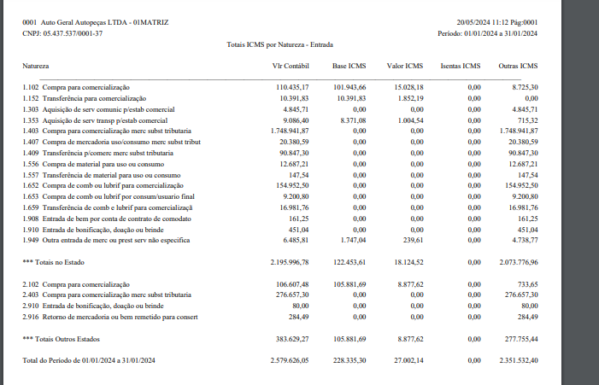

Após ativar a respectiva filial a ser conferida, selecionar, **operação > movimento fiscal> relatórios total ICMS por natureza**

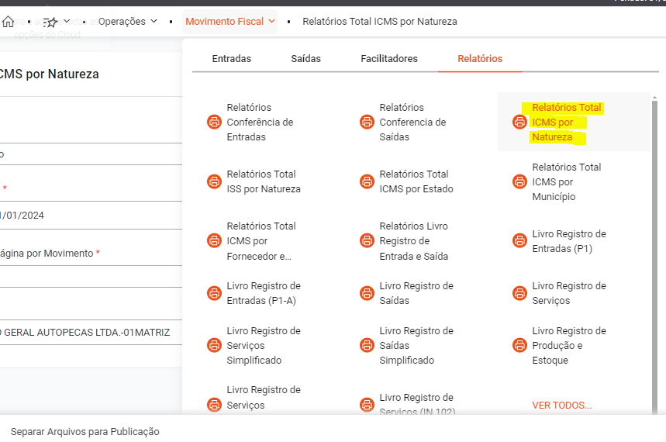3

Definir o **período** (data inicial e data final) a ser conferido conforme abaixo:

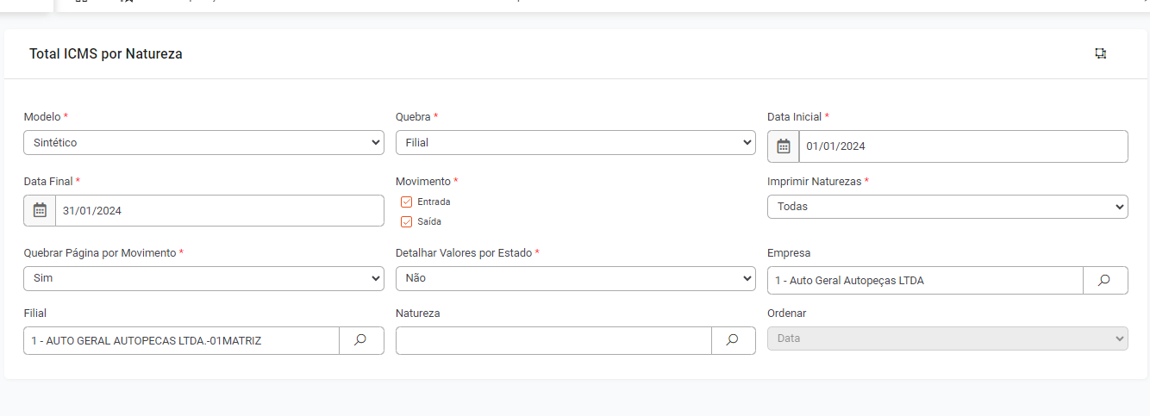

Para lançamento dos ajustes necessários, ativar a aba conforme necessidade na aba > operações **> controle de Tributos > movimento**, conforme abaixo:

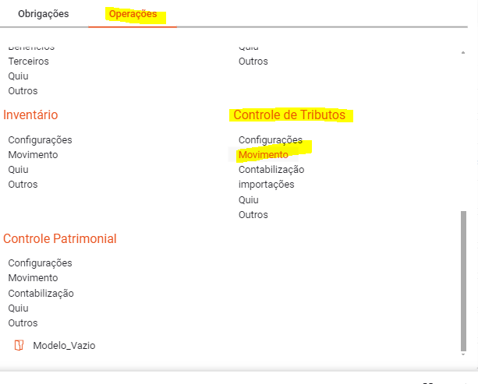

Selecione a operação necessária, conforme descrito abaixo:

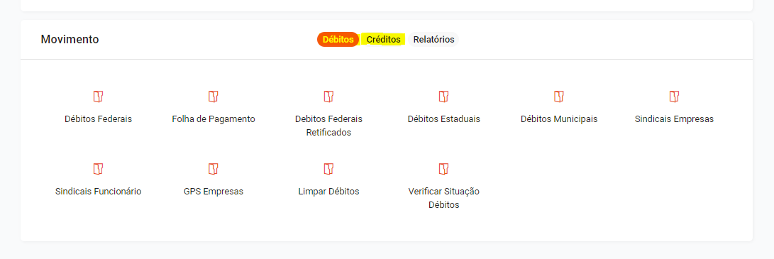

Após feito todos os ajustes e transferências de ICMS para a centralizadora, deverá ser gerado o arquivo da GIA, conforme descrito abaixo: **Obrigações > fiscal > ICMS**

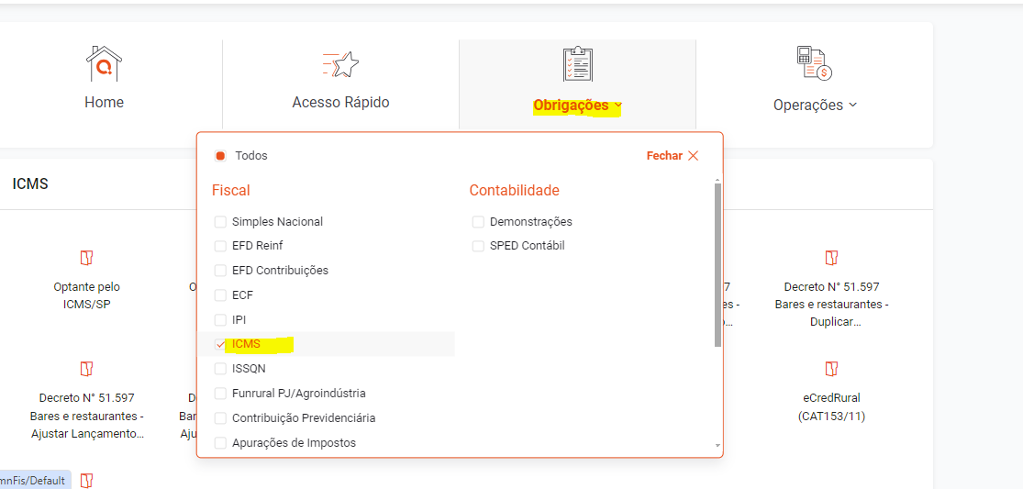

Selecionar a aba > **Nova Gia**

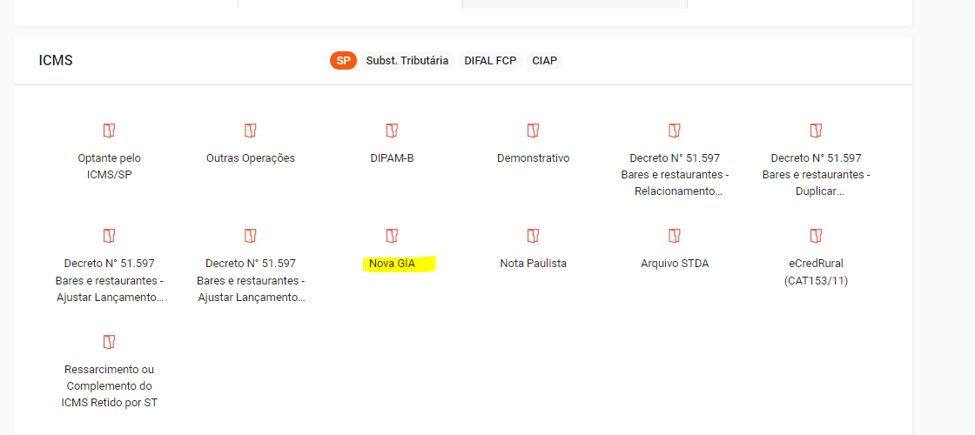

Inserir o **período** a ser gerado, clicar em **executar**:

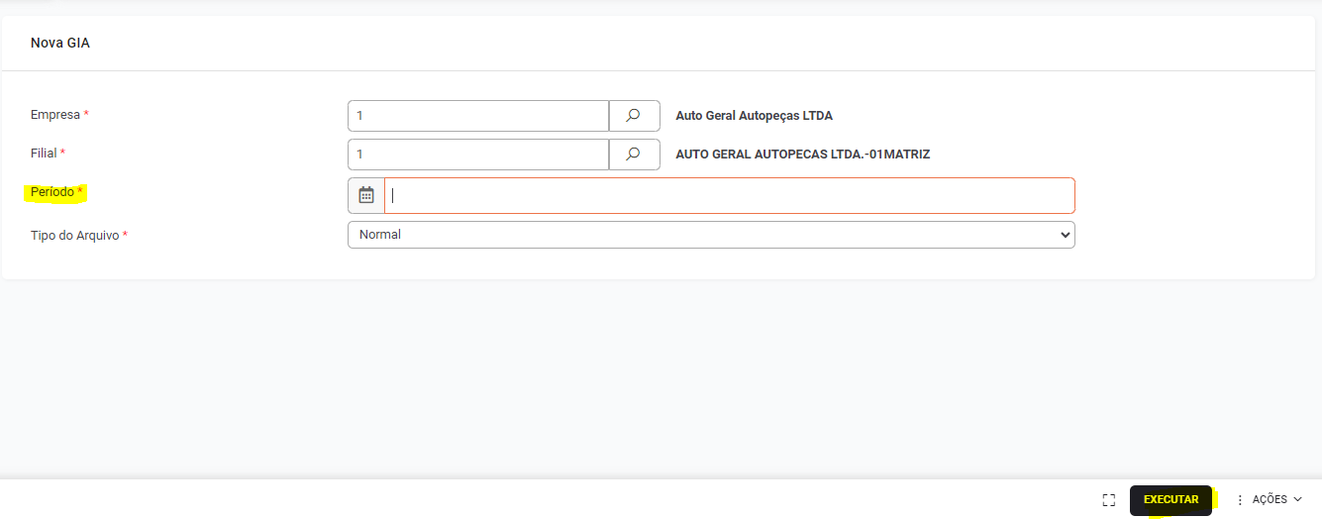

Para geração da guia de ICMS a recolher no período acessar:

**Operações > fiscal > outros > Geração DARE SP**

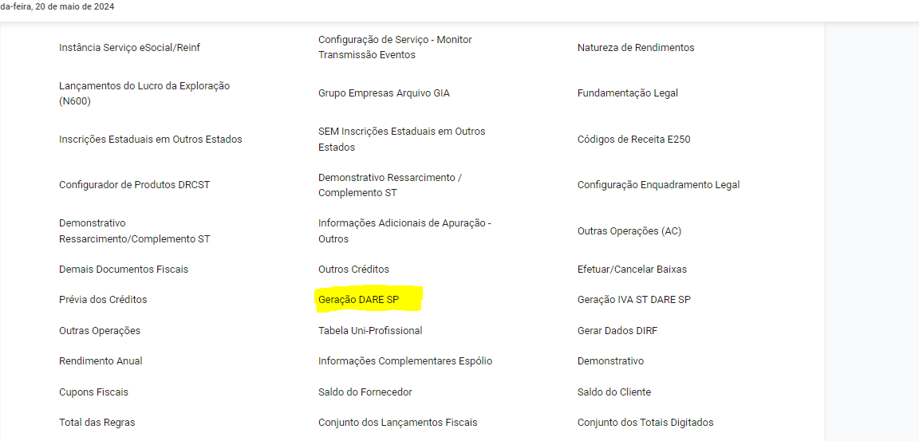

Seleciona a opção **Geração DARE SP** e indica o período inicial e final conforme abaixo:

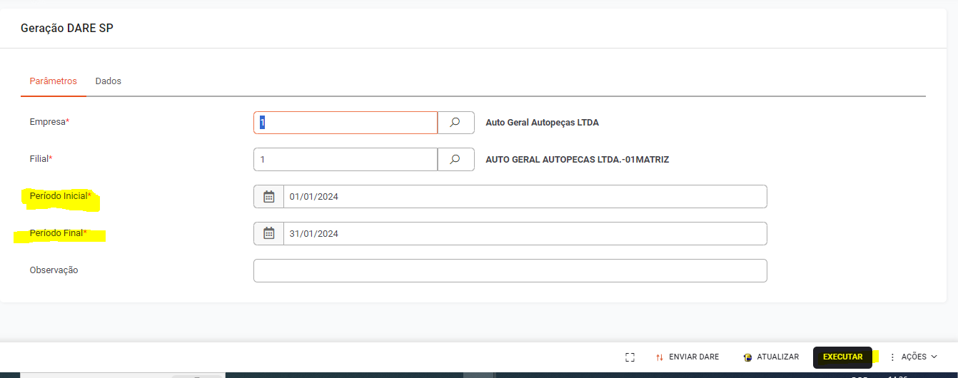

Para envio da EFD ICMS e IPI, acessar, **Obrigações > Gerar Arquivos > Sped Fiscal**, definir o período, conforme abaixo:

